**Отчет по лабораторной работе №5 по машинно-зависимым языкам**

**«Основы работы с видеопамятью»**

Работу выполнил

Студент 241 группы

Направления «Математическое обеспечение и администрирование информационных систем»

Кузичкин Павел

Саратов, 2020

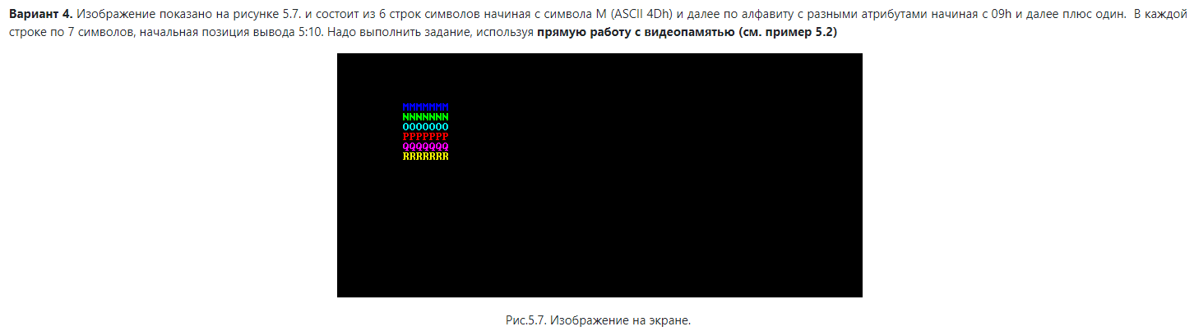

.model small

.stack 100h

.186

.code

start:

mov ax, @data

mov ds, ax

;Код главной программы

mov ax, 0b900h ;Используя сегментный регистр ES,

mov es, ax ;организовать запись данных в видеопамять

;по адресу В900h:0000h (страница 1)

;Определить текущий видеорежим и текущую активную страницу

;(функция 0Fh прерывания int 10h) и сохранить их в стеке

mov ah, 00h ;Запрос на установку видеорежима

mov al, 03h ;Стандартный цветной текстовый режим

int 10h ;Вызвать обработчик прерывания

mov ah, 02h ;Запросить перемещение курсора

mov bh, 01h ;Страница 1

mov dh, 5 ;Строка 5

mov dl, 10 ;Столбец 10

int 10h ;Вызвать обработчик прерывания

mov ah, 05h ;Выбор функции для вывода страницы

mov al, 01h ;Страница 1

int 10h ;Вызвать обработчик прерывания

;Вызвать подпрограмму B10DISPLAY,

;которая подготавливает область вывода

call B10DISPLAY

popa

mov ax, 4C00h ;Завершение программы

int 21h

;Определение подпрограммы

B10DISPLAY proc ;Сохраняет символ и атрибут в области видеопамяти

;Код подпрограммы

pusha

mov al, 4dh

mov ah, 09h

mov di, 820

mov cx, 0

m: push cx

mov cx, 7

m1:

mov es: word ptr[di], ax

add di, 2

loop m1

inc al

inc ah

add di, 146

pop cx

inc cx

cmp cx, 6

jl m;

;После завершения вывода программа ожидает нажатия клавиши

;и, восстановив исходную страницу и видеорежим, завершается

ret

B10DISPLAY endp

end start ;Конец программы

В результате выполнения данной программы, на экран выводится: 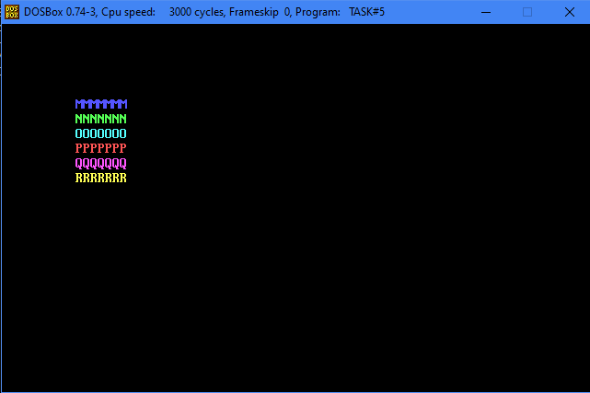

Контрольные вопросы

1. Каков адрес области видеоданных для

○        режимов 00h - 06h;

○        монохромного текстового режима;

Ответ: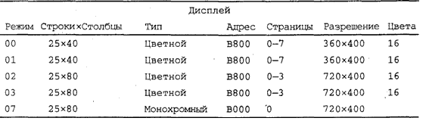

1. Укажите число страниц, разрешение и число цветов для видеорежима 03.

Ответ:3/720x400/16

1. Укажите в двоичной форме содержимое байтов атрибутов для

○        пурпурных символов на голубом фоне;

○        зеленых символов на белом мигающем фоне.

Ответ:35/F2 (00110101/11110010)

1. Объясните, как ограничивается количество доступных цветов для символа и для фона структурой байта атрибутов.

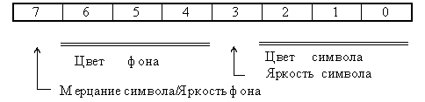

Ответ: Каждый символ может принимать любой из 16 возможных цветов, определяемых сочетанием младших 4-х битов. Биты 4-6 байта атрибутов задают цвет фона под данным символом. Последний бит 7, в зависимости от режима видеоадаптера, определяет либо яркость фона под данным символом (тогда фон также может принимать 16 разных цветов), либо мерцание символа (*устанавливается DOS по умолчанию).*

1. Укажите инструкции, необходимые для вывода на экран с помощью функции 09h прерывания INT 10h

○        10 желтых сердечек (ASCII 03h) на синем фоне;

@Data

regim DB 1Eh      ;значение атрибута

char_ctr DB 03h   ;ASCII код символа

Code:

pusha

mov ah,09h        ;функция 09h

mov al,char_ctr   ;значение символа

mov bh,0          ;номер страницы

mov bl,regim      ;значение атрибута

mov cx,10        ;количество выводимых символов

int 10h

popa

○        10 белых звездочек (ASCII 2Ah) на красном фоне.

@Data

regim DB 47h      ;значение атрибута

char_ctr DB 2Ah   ;ASCII код символа

Code:

pusha

mov ah,09h        ;функция 09h

mov al,char_ctr   ;значение символа

mov bh,0          ;номер страницы

mov bl,regim      ;значение атрибута

mov cx,10        ;количество выводимых символов

int 10h

popa